第八讲 光的折射
A.学前导读
水杯中的筷子为什么看起来像折断了一样？
海市蜃楼是怎么形成的？
如果想在水中抓鱼要有什么策略？

B.导入实验
实验一：光的折射条件
利用激光笔、小玻璃砖来研究光的折射发生的条件.第一次沿玻璃砖表面射出光线，观察光线传播方向；第二次让激光沿垂直于玻璃砖表面的方向射出，观察光线传播方向.
实验结论：第一次沿玻璃砖表面射出光线，光线不进入玻璃砖内，光线直接沿直线传播；第二次让激光沿垂直于玻璃砖表面的方向射出，光线仍沿直线传播.通过两次实验说明（知识点1）：光从一种均匀介质斜射入另一种均匀介质时，它的传播方向发生改变的现象（即偏折）叫光的折射.
垂直入射的情况是光的折射特殊情况，此时入射角等于折射角等于0度，入射光线法线反射光线三线合一.（此时光的传播方向没有发生改变，但实际上光在两种介质中的传播速度发生了改变，实质上还是发生了光的折射）

实验二：光的折射规律
利用激光笔、玻璃砖、量角器探究光的折射规律.光由空气射入玻璃砖中，改变入射角度，观察出射角度的变化；光由玻璃砖进入空气，改变入射角度，观察出射角度的变化；从玻璃进入空气过程中入射角达到某个临界值会产生新的现象.
实验结论（知识点2）：三线共面（折射光线、法线、入射光线在同一平面内）；法线居中（折射光线和入射光线分居法线两侧）；空气中角大（无论折射是从空气进入其它透明物质还是从其它透明物质进入空气，在空气一侧的角始终大一些），折射角随入射角的增大而增大，减小而减小；光路可逆（折射光线同样是可逆的）.

实验三：常见光的折射现象（知识点3）
水杯中的筷子看起来像折断了一样；
盛了水的碗看上去好像变浅了；
放在杯底看不见的硬币加上水就看见了；
玻璃砖后的笔看起来像错位了；
在河中用鱼叉捕鱼的技巧；
岸上的人观察水中物体的位置与实际位置相比是偏高还是偏低；
水中观察岸上的物体的位置与实际位置相比是偏高还是偏低.
请分别解释以上现象产生的原因，有能力的尽量能做出对应的光路图.

C.知识详解
知识点4：光的折射现象作图
作图基本原则：光的折射中形成的像都是虚像，是由于人眼从来都认为光是按直线传播的，实际光线用实线，非实际光线用虚线；牢记画完图检查，空气角最大的原则；记住垂直入射的特殊情况.

知识点5：岸上看水中物体的像与实际位置之间的关系
岸上看水中物体的像画成平面图，一定要画在物体的正上方！
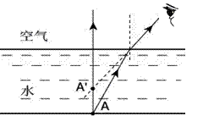
水中看岸上的物体的像画成平面图，一定要画在物体的正上方！
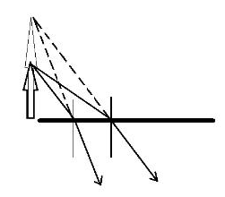

D.典型例题
知识点：折射现象
【例1】（2011•娄底）如图所示的四种光现象中，由于光的折射形成的是（ ）
A.小孔成像 B.湖中倒影 C.日食 D.海市蜃楼
解析：小孔成像是由光的直线传播形成的，故A错误；湖中倒影，是以湖面为镜面的平面镜成像，它是由光的反射形成的，故B错误；日食，是由当月亮位于地球和太阳的中间时，太阳射向地球的光线被月亮挡住了而形成的，其成因是光的直线传播，故C错误；海市蜃楼，是空气由于受热等因素变得不再是均匀介质，光在不均匀介质中发生了折射形成的．故D正确．

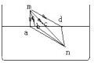
知识点：折射规律
【例2】如图是某同学画的关于水面上空一发光点（m）发出的光在水面处发生折射的情况，则正确的光路应是（ ）
A.man B.mbn C.mcn D.mdn
解析：由光的折射规律可知：当光从空气中斜射到水面上时，会发生折射现象进入水中，折射光线和入射光线分居法线两侧，且折射光线靠近法线，折射角小于入射角.垂直入射时折射光线的传播方向不改变.光线ma是垂直照在水面上，进入水中后不改变传播方向，an应是垂直向下传播，不符合题意；光路mbn也是光线折射时远离法线形成的，不符合题意；光路mcn是直线传播，没有发生折射，不符合题意；光路mdn是光线折射时靠近法线形成的，符合题意．故选D．

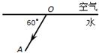
【例3】如图所示，OA是光从水中斜射入空气中时的一条反射光线，OA与水面夹角为60°．下列关于入射角α、折射角β的说法中正确的是（ ）
A.α=60°、β＞60° B.α=60°、β＜60°
C.α=30°、β＞30° D.α=30°、β＜30°
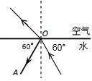
解析：在光的反射中，反射角等于入射角；光从水中斜射入空气中折射角大于入射角．
根据已知条件作出其入射光线，入射光线与水面的夹角也为60°，入射角为90°-60°=30°．
同时当光从水中斜射入空气中时，要发生折射，折射角大于入射角，所以折射角大于30°，光线要远离法线．如图所示故选C．
【例4】一束光线由空气中斜射入水中，当入射角逐渐增大时，折射角（ ）
A.逐渐减小
B.不变
C.逐渐增大，但总小于入射角
D.逐渐增大，可能大于入射角
解析：由光的折射定律知，光由空气斜射入水中，折射角小于入射角．并且折射角随着入射角的增大而增大，故选C.
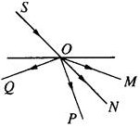
【例5】如图所示，光线从玻璃斜射入空气中，若SO为入射光线，则折射光线可能是（ ）

A.OM B.ON C.OP D.OQ
解析：因为光线是从玻璃斜射入空气中，根据光路可逆知：折射光线和入射光线应该分居法线的两侧，折射角大于入射角，而光线OQ和SO在法线的同侧，光线OP的折射角小于入射角，光线ON的折射角等于入射角，光线OM的折射角大于入射角，所以折射光线是OM．故选A．

知识点：折射中光路可逆
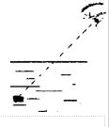
【例6】站在岸上的人看到平静的水面下有一静止的物体，如图，如他想用一束强光照亮物体，则应瞄准（ ）
A.看到的物体 B.看到的物体的下方
C.看到的物体的上方 D.看到的物体的前方
解析：我们看到水中的物体，是物体的光经水面折射以后进入我们眼睛形成的，如果用一束光照此物体，根据光传播路径的可逆性，只要逆着光传播的方向照射就可以；故选A．

知识点：光的折射作图
【例7】（2011•株洲）把一根筷子斜插入盛水的玻璃杯里，从正面看过去的情形和图中哪个图相符（ ）
- 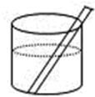 B.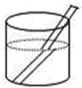 C.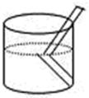 D.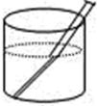
解析：水中的物体反射的光线斜射到水面，折射光线远离法线偏折，在水面以上看到的物体的像在折射光线的反向延长线上，即A点的像在A′点，如图所示：
所以把一根筷子斜插入盛水的玻璃杯里，由于光的折射，看上去筷子好像在水面上折断了，水内的部分看上去向上弯折．故选B．

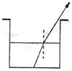
【例8】有一盛水的圆柱形敞口容器，水面的升降可由进水管和出水管调节．在其右侧某一高度朝确定方向射出一激光束，在容器底部中央产生一个光斑，如图所示，该光斑（ ）
A.是激光束经水面反射后形成的；若向右移动，表明水面上升
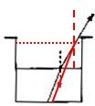
B.是激光束经水面反射后形成的；若向左移动，表明水面上升
C.是激光束经水面折射后形成的；若向左移动，表明水面下降
D.是激光束经水面折射后形成的；若向右移动，表明水面下降
解析：光由空气斜射进入水中时，折射光线向法线偏折，折射角小于入射角，所以光斑是由光的折射形成的；
当水面上升时，折射光路的变化如图：
可见，水面上升，折射点右移，光斑右移．故选C．

【例9】（2011•东营）下图是水中的鱼反射出的一条光线．请在图中画出此光线在空气中的传播方向．
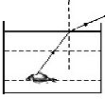
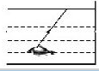
解析：先过入射点垂直界面作出法线，在法线右侧的空气中画出折射光线，注意折射角大于入射角，如图所示：

【例10】（2011•鄂州）如图所示，小阳在公园水面上玩水上滚球的游戏，人处于充足空气的薄壁透明塑料圆球里，他发现水下A处有一条金鱼，设小阳的眼睛在B处，圆球的球心在O点．请你作出小阳观察到金鱼的光路图及确定金鱼实际的大致位置．
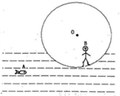
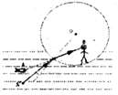
解析：连接眼睛和A，与分界面有一个交点，即为折射点，过折射点做法线，根据光从空气斜射入水中，折射角小于入射角画出折射光线的位置，再根据金鱼实际的大致位置在A的下方，确定金鱼实际位置在S处．如图所示：

E.夯实基础
1.光从一种介质斜射入另一种介质时，传播方向会发生 ，这种现象叫做光的 .
2.光从空气中斜射入水中或其他介质中时，折射光线向法线 ，折射角 入射角；入射角增大时，折射角 .
3.在光的折射中，光路是 的；当光线垂直射向介质表面时，传播方向 .
4.光从空气斜射入水中，如图所示的光路图中符合折射规律的是（ ）
A.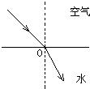 B.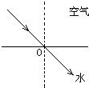 C.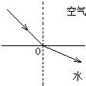 D.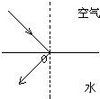
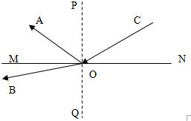

5.如图光路中（ ）
A.CO是入射光线，NO是法线
B.AO是入射光线，MN是法线
C.AO是入射光线，PO是法线
D.CO是入射光线，PQ是法线
6.（2011•台州）从岸边看水中的鱼，看到“鱼”的位置与实际位置不同．下列模型能解释此现象的是（ ）
- 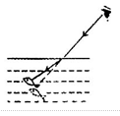 B.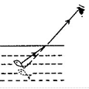
C.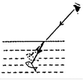 D.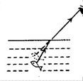

F.进阶拓展
1.在下列生活情景中，利用到光的折射的是（ ）
- 在树荫下避暑 B.对着镜子梳妆 C.观赏水中的鱼儿 D.观赏水中的明月
2.人看到水池里的月亮和鱼的像，它们的形成分别是哪一种现象（ ）
A.都是折射现象 B.都是反射现象
C.前者是折射现象，后者是反射现象
D.前者是反射现象，后者是折射现象
3.如图，小明仔细观察后，总结出以下几条结论．其中错误的是（ ）
A.光在同一种均匀物质中沿直线传播
B.光发生反射时．反射角等于入射角
C.光从空气射入玻璃时．入射角小于折射角
D.光从玻璃射入空气时，折射角大于入射角
- 物理老师在实验室用某种方法在长方形玻璃缸内配制了一些白糖水．两天后，同学们来到实验室上课，一位同学用激光笔从玻璃缸的外侧将光线斜向上射入白糖水，发现了一个奇特的现象：白糖水中的光路不是直线，而是一条向下弯曲的曲线，如图所示．关于对这个现象的解释，同学们提出了以下猜想，其中能合理解释该现象的猜想是（ ）
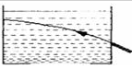
A.玻璃缸的折射作用
B.激光笔发出的光线未绝对平行
C.白糖水的密度不是均匀的，越深密度越大
D.激光笔发出的各种颜色的光发生了色散
5.如图所示，表示一光线从空气斜射入水中时发生的反射和折射现象的光路图，其中正确的是（ ）
A.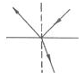 B.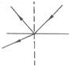 C.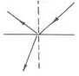 D.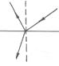
6.如图为一个半圆柱状的透明玻璃，EF线段为其横截面半圆形的直径，O点为半圆柱的圆心．若有一条光线HO自空气中射入此玻璃柱，入射点为O点．则下列光折射路径正确的是（ ）
A.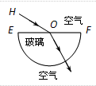 B.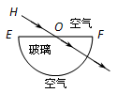C.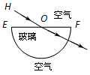D.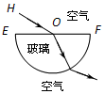
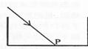
7.如图所示，一束光线斜射入容器中，在P处形成一光斑，在向容器里逐渐加水，直到加满的过程中，光斑将（ ）
- 仍在原来位置 B.向右移动后静止
C.向左移动后静止 D.先向左移动再向右移动
8.古诗词中有许多描述光学现象的诗句，如“潭清疑水浅”说的就是光的_________现象，“池水照明月”说的就是光的________现象．
9.根据光的折射规律，画出折射光线的大概位置．
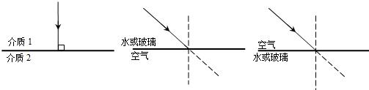
10.小明通过实验研究光从水中射入空气中的现象，图是他根据实验现象画的光路图．改变入射角的大小，他发现空气中的折射光线与法线的夹角随入射角的增大而增大．你猜想，当入射角增大到一定程度时，会出现的现象是______________________________；
你猜想的依据是_______________________________________.
11.下表是光在几种介质中运动的速度，如图是光在几种介质中发生折射时的光路图．
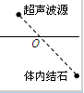
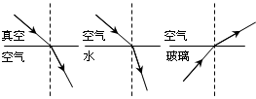
（1）分析表中数据可以得出的结论是：______________________________.
（2）综合分析表中数据和图中的光路图可以得出的结论是：_________________________
____________．
（3）医学中常用超声波击碎人体内的结石，这是利用了声音可以传递__________．超声波从空气中斜射入人体类似光一样发生折射，如图所示，超声波进入人体击碎结石时，入射点应在O点的______侧（选填“左”或“右”），此时入射角__________大于折射角（填“大于”或“小于”）．

12.在探究光的折射规律的实验中．
（1）为了看清光在水中的传播路径，甲实验小组采取向水中注入几滴牛奶的方法，请分析这样做的原因．
（2）乙实验小组将光从空气分别射入水和玻璃，测得数据如下表：
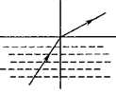
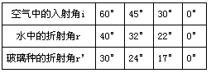
分析表格中的数据，你肯定能得出一些规律．请写出三条：
①_____________________________;
②_____________________________;
③_____________________________.
- 小明通过实验研究光从水中射入空气中的现象，如图是他根据实验现象画的光路图，改变入射角的大小，他发现空气中的折射光线与法线的夹角随着入射角的增大而增大．你猜想，当入射角增大到一定程度时，可能出现的现象是什么？

G.课后训练
1.在海上或沙漠上，有时会看到高楼大厦，热闹市场，实际大海、沙漠上并没有这些楼市，这种现象叫“海市蜃楼”，出现“海市蜃楼”的原因是（ ）
A．光在海面上反射的缘故
B．光在云层上反射的缘故
C．光沿直线传播的缘故
D．光在不均匀的大气层中折射的缘故
2.图中，正确表示了光从空气进入玻璃中的光路图是（ ）
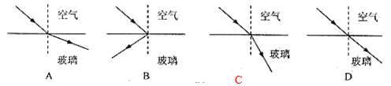
3.用汽枪射击池水中的鱼，为提高命中率，在射击时应瞄准（ ）
A．看到的鱼 B．看到的鱼再偏上 C．看到的鱼再偏下 D．看到的鱼再偏右
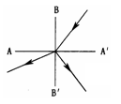
4.在茶杯里放一枚硬币，慢慢地向杯中注水，保持眼睛和杯子的位置不变，眼睛看到的硬币的位置是（ ）
A．逐渐降低 B．逐渐升高 C．先升后降 D．不升不降
5.如图所示，一条光线经空气和玻璃的界面时发生反射和折射现象，则下列判断正确的是（ ）
A. 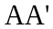为界面，其上方为空气 B. 为界面，其下方为空气
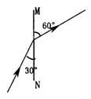
C. 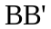为界面，其右方为空气 D. 为界面，其左方为空气
6. 如图所示，光线在空气和某种介质的界面MN上发生折射，入射角是 度，折射角是 度.界面的 侧是空气.

7.夜晚看到的星星，实际上是星星的 像.“后羿射日”的神话里，假如后羿的神箭飞行的路径是笔直的，那么后羿要想射到日，一定要 （选填“偏上”或“偏下”）把箭射出.

8.光线从空气斜射入某种液体中，被水平放置在液体底部的平面镜反射，最后返回到空气中，如图2所示．请在图中画出这时的反射光线和在水面处的折射光线.
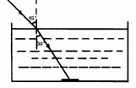

H.设计实验
透过炉火看物体
同学们有没有这样的经历，在路过高温的炉火的时候，是否会觉得炉火后的物体大小发生了变化，并且随火焰开始抖动了呢？
大家可以回家观察一下，使用煤气（天然气）烧开水或者烧菜的时候，火焰后面的物体是否会“动”了呢？只要达到一定的温度条件，由于加热过程中导致空气的温度不均匀从而使得火焰上方的空气变为同种不均匀的物质，这时候就会发生光的折射现象，并且空气的密度变化是随火焰的加热不固定的，因而就形成了毫无规律的“跳动”的物体.

I.拓展阅读
美丽的压花玻璃
门窗上安装玻璃，是采光的需要．以往采用的大多是平板玻璃，现在，新颖奇妙的“压花玻璃”也越来越多地应用到建筑上了．压花玻璃上有方格、圆点、菱形等各种花纹图案，非常好看．
压花玻璃的光学性能和平板玻璃不同，隔着平板玻璃看东西很清楚，隔着压花玻璃就什么也看不见了．因为它的凹凸花纹，实际上是各种透镜和棱镜的组合，能把光线折射、反射和漫射到不同的方向．光线经过压花玻璃的反射、折射后，变得相当紊乱了，无法成象，所以隔着它就看不清东西．浴室和厕所的门窗上装上了压花玻璃，可使室内光线充足，而室外的人却看不见室内，这样就可以不挂窗帘了！
压花玻璃是压制而成的，它的强度要比普通平板玻璃大十倍以上．压花玻璃的颜色多种多样，它可以给建筑物增加光采，所以用途很广．办公室、教室、手术室、餐厅、俱乐部，以及临街的底层住房的门窗，都适合安装压花玻璃．和压花玻璃类似的还有磨砂玻璃．这种玻璃的一面跟细砂纸一样，毛毛糙糙，所以又叫它毛玻璃．
磨砂玻璃与压花玻璃，两者在光学性质上并没有两样，只不过磨砂玻璃面上的“透镜”、“棱镜”更小更多罢了，因此经过磨砂玻璃反射、折射和漫射的光线更均匀柔和．
用压花玻璃或磨砂玻璃做电灯的外罩，能把刺眼的电灯泡“藏”在里面，即使眼睛直接看灯，也不会觉得耀眼．
压花玻璃的特殊光学性质，在汽车前灯上也发挥了作用．过去，汽车前灯是用平板玻璃作灯罩，它透射的光束比较窄．夜间行车，司机利用这种光束，只能看清光束照到的地方，旁边的一切几乎都看不见了，这给驾驶工作带来极大的不便．再说，亮处明晃晃，暗处黑糊糊，反差太大，容易使驾驶员眼花头晕；另外，汽车在行驶的时候，车身总免不了晃动，前灯的亮光也不断地急剧变位，驾驶员为了适应这种变化，眼睛也容易疲劳．为此，灯光设计师曾经采用毛玻璃作前灯罩，这样，照明范围虽然扩大了，但是还有缺点——由于毛玻璃的漫射散光作用，有些光被散射到上方而白白地浪费掉了．后来设计师们改用横竖条纹的压花玻璃来做前灯罩，才克服了这个缺点．

J.知识拾遗
同学们，你能回答学前导读中的三个问题了吗？
本课中的疑问

